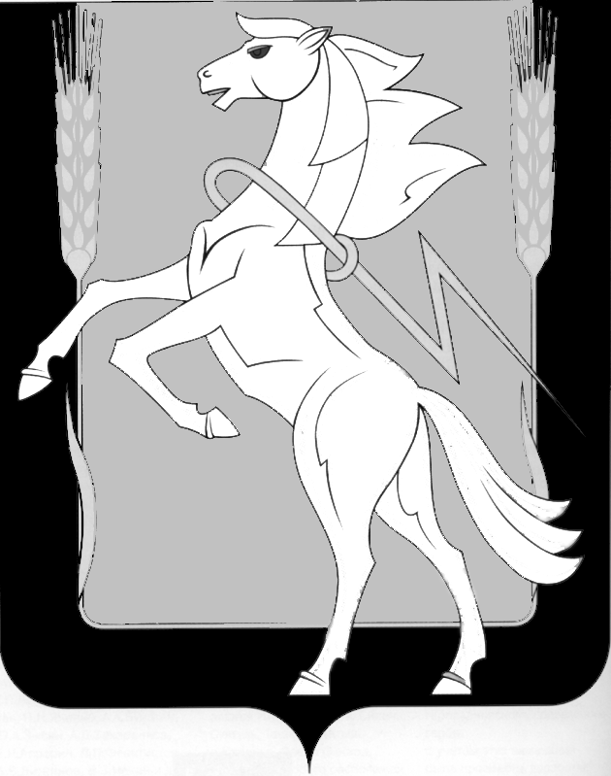

Администрация Теченского сельского поселения

Сосновского муниципального района Челябинской области

РАСПОРЯЖЕНИЕ
______________________________________________________________

от «14» ноября 2014 года № 22
п. Теченский

О назначении уполномоченного на прием
письменных уведомлений и передачу
для оценки,учета и хранения подарков,

1.Назначить заместителя главы администрации Шаяхметову Гульнару Фахрисламовну уполномоченным на прием письменных уведомлений и передачу для оценки, учета и хранения подарков в бухгалтерию администрации Теченского сельского поселения.

Глава Теченского сельского поселения Е.Н. Засекин

Ознакомлена « »________ 2014г.________

